Dokumentation Nachhaltigkeit – Meilensteine und Eckpunkte

Nachhaltige Buvette – Bern Capitals

Konzept 2022/2023

Thema | Umsetzung Wann | Vorteile | Umsetzung | Probleme | Kosten
Mehrwegbecher für Kaffee | Okt/Nov22 | Abfalleinsparung  Mehrwegbecher sind ab 10-30 Nutzungen ökologischer als Einweg. Kosteneinsparung weil keine Einwegbecher mehr eingekauft werden müssen | Nils arbeitet bei reCIRCLE und kann günstig 2dl und/oder 3dl Mehrwegbecher (Auberginefarben) organisieren. Im Moos hat es eine Industriewaschmaschine, wo die Becher gleich gewaschen werden können. Evt. mit Depot abgeben, damit sie zurückkommen… | Können wir die Waschmaschine im Moos nutzen? | CHF 1 pro Stk
Choba-Choba Schokolade | Test in Saison 22/23 | Faire, leckere Schokolade | Muss mit Silvan Zürcher noch abgeklärt werden, ob möglich. Idee: Alternative bei Schokoladen, Lieferung von kleinen Probierschokoladen, sobald weg, kann Nachschub organisieren | Evt. nur solange möglich als Silvan dort arbeitet?  Evt. kommen die bei den Kindern nicht so gut an | ?
Fleisch/Käse aus CH und Bio | Saison 22/23 | Ökologischer und fairer | Salami, Schinken und Käse in den Sandwiches sind bio und aus CH  Evt. machen wir dies sowieso schon? | Hat es das im Prodega?  Teurer
Veganes Sandwich | Test in Saison 22/23 | Alternative für Veganer*innen | Sandwich anbieten mit Hummus, Tomaten und zB. Gurken | Können unsere Helfer*innen dies machen, da angeblich chon Salamisandwiches Schwierigkeiten bereiten | Ca. gleich teuer wie die anderen Sandwiches
Biokaffee | Saison 22/23 | ökologischer | Gibt es in Prodega  Haben wir evt. schon? | Teurer?
Hafermilch | Test in Saison 22/23 | Milchalternative für Veganer*innen | Gibt es in 1l Flaschen bei Prodega | Haltbarkeit, wenn geöffnet. Evt. mal testen, wie gross die Nachfrage oder halt jeweils Abgabe an Helfer*in, wenn nicht leer.
Vegane Hotdogs | Test in Saison 22/23 | Hotdog-Alternative für Vegis und Vegane-Mayo | Test mit Veganen Wienerli zB. aus Coop | Gibt es nicht in Prodega. Muss separat eingekauft werden | https://www.coop.ch/en/food/fruit-vegetables/plant-based-alternatives-to-meat/yolo-hot-dog-sausages-4x40g/p/6723054
Lokalere, ökologischere Getränke | Mittelfristig | Lokal,ökokologischer, fairer, evt. Mehrweg | Bezug zB. über http://www.bierexpress.ch/home/Privatlieferungen_BXP.pdf. Oder https://lolacola.ch/produkte/ Abholung 1x pro Saison? Könnte evt. geliefert werden | Separater Abholort, teurer? Verträge mit Landi etc… | Einkauf für ca. CHF 2 pro Getränk

Per neuer Saison:
Optimierung Buvette, bessere Einbindung Buvettenteam
Anfahrtsplanung Auswärtsspiele
Ausrüstung Spieler soll überdacht werden.

24.01.2023:
Im Bereich Energie sind wir lediglich Hallenmieter.
Die Bern Capitals sind im Januar 2023 dem Verein «Energiewende Muri-Gümligen» beigetreten. Der Vorstand hat ein Budget von 2'500.- für das nächste Projekt gesprochen, mit dem wir Solarpanels kaufen können. Damit beteiligen wir uns an der Energiewende.

Dezember 2023:
Fragebogen Mobilität (Anreise Training / Spiele, offene Fragen) an sämtliche Mitglieder verteilt. 118 Antworten. Auswertung als News publiziert.
Gestützt darauf Kontakt zu PubliBike / VCS. Weitere Projekte sind geplant.

17.09.2022:
20-Jahre Jubiläum Bern Capitals
Es wurde ein Give-Away gegeben (Trinkflasche). Bei der Trinkflasche wurde speziell auf Nachhaltigkeit geachtet.
Zudem wurde an der Bar der Klimafranken eingeführt.
Es kamen rund 150.- zusammen

Buvette 2022:
An der Buvette wurden Fleischalternativen getestet (Hummus Sandwiches / HotDogs mit Vegi-Wienerli). Getränke sind nun in Mehrwegbechern erhältlich. Schoko-Riegel Alternativen zu Mars/Snickers wurden angeboten (Alnatura-Riegel).

03.07.2022:
An der Hauptversammlung 2022 haben wir unseren Mitgliedern und Eltern unserer Mitglieder unser Projekt vorstellen dürfen. Nach der HV durften wir alte Teststöcke von Sportagon vertreiben (Second Hand Stöcke) und exklusive "Green Goal Socken" der Unihockey WM 2022 (WFC 2022) verkaufen.

24.02.2021:
Berücksichtigung des Themas «Nachhaltigkeit» als Kriterium bei der Auswahl von neuen Materialausrüstern

25.08.2022:
Erhalt Green Goal Logo

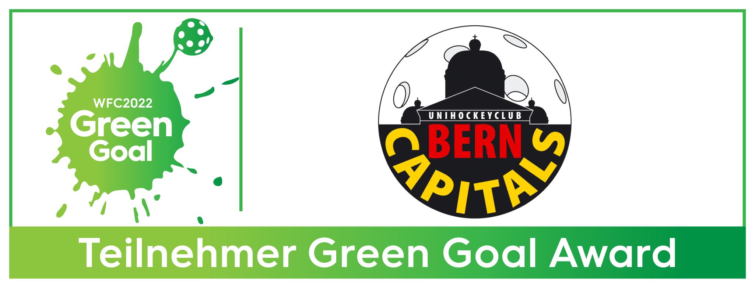

23.08.2022
Green Goal Projekteingabe.
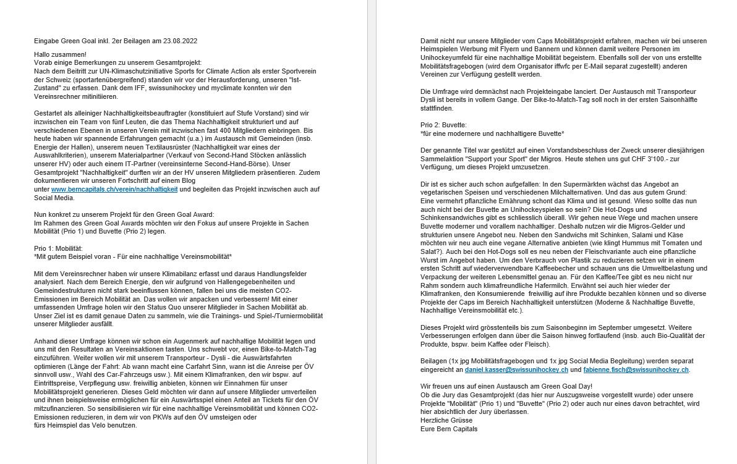

Beigelegt war ein Entwurf des Mobilitätsfragebogens und ein Screen Shot aus der Social-Meida Begleitung.
Gewinn Green Goal Award und 5’000.- in Vereinskasse.

CO2-Fussabdruck der Bern Capitals Saison 2021-2022
Der Fussabdruck erfolgte gemäss im Verein ermittelten Werten durch Mario Teuscher.
Es waren Anfragen bei der Geschäftsstelle und Materialchef sowie Schätzungen notwendig.

2022: Entstehen Vereinsrechner
Der IFF war über unser Engagement sehr erfreut und hat uns den Kontakt zu Daniel Kasser, Geschäftsführer Unihockey-WM 2022 in der Schweiz hergestellt. Die Unihockey-WM hat ein Green Goal und arbeite bereits mit myClimate.ch zusammen.

Auf unsere Initiative hin und in Begleitung von myClimate entstand ein Vereinsrechner, der allen interessierten Vereinen offensteht. Als Resultat ensteht ein Report, der den Einstieg ins Thema Nachhaltigkeit wesentlich erleichtert und bereits Massnahmen vorschlägt.

Projektstart

20.01.2021
Erstellung eines Nachhaltigkeitsprogramms basierend auf der Vorgabe der UN-Klimainitiative

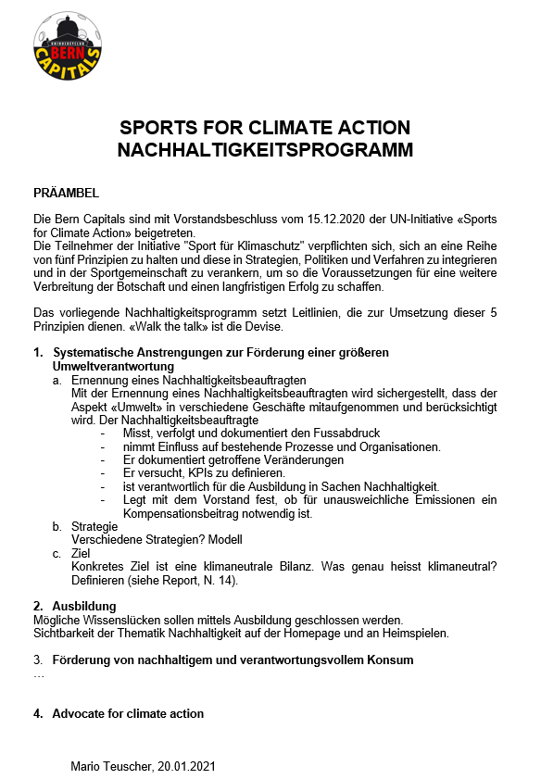

15.12.2020:
Beitritt zur UN-Klimaschutzinitiative Sports for Climate Action mittels Beitrittsformular

